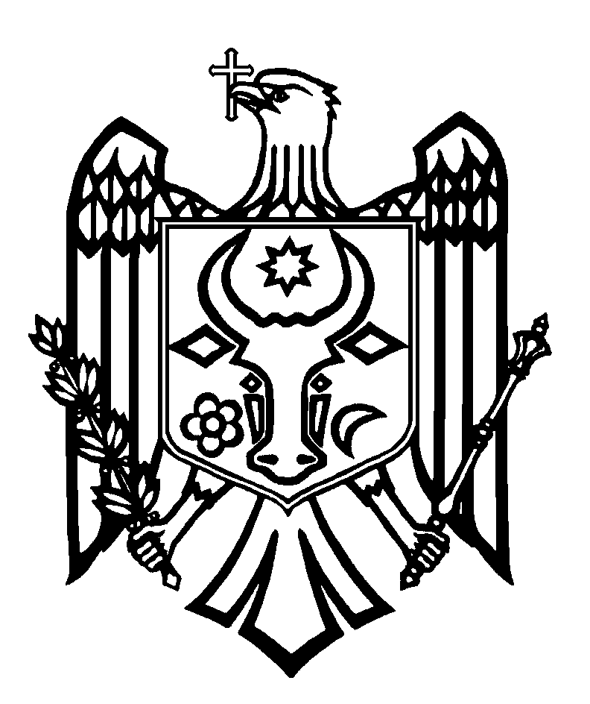
ПЕРЕВОД

СЧЕТНАЯ ПАЛАТА РЕСПУБЛИКИ МОЛДОВА

ПОСТАНОВЛЕНИЕ №23
от 10 июня 2021 года

по Отчету аудита консолидированной финансовой отчетности Министерства финансов, по состоянию на 31 декабря 2020 года

Счетная Палата, в присутствии г-на Юрия Пашинского, Генерального секретаря Министерства финансов, г-на Серджиу Бурдужа, директора Государственной таможенной Службы; г-на Сергея Пушкуца, директора Государственной налоговой службы; г-на Игоря Цуркану, заместителя директора Государственной налоговой службы; г-жи Дианы Казаку, заместителя начальника Управления институционального менеджмента, начальника Отдела финансов Министерства финансов; г-жи Инны Дарий, начальника Отдела методологии в рамках Управления Государственного казначейства; г-жи Лилии Тудораке, врио начальника Управления финансов и бухгалтерского учета Таможенной службы; г-жи Марианы Цуркан, начальника Управления экономики и финансов Государственной налоговой службы, в рамках видео-заседания, организованного в связи с эпидемиологической ситуацией и тенденцией развития инфекции COVID-19 в Республике Молдова, руководствуясь положениями ст.3 (1) и ст.5 (1) a) Закона об организации и функционировании Счетной палаты Республики Молдова, рассмотрела Отчет аудита консолидированной финансовой отчетности Министерства финансов по состоянию на 31 декабря 2020 года.
Миссия внешнего публичного аудита была проведена в соответствии с Программой аудиторской деятельности Счетной палаты на 2020 год, с целью предоставления разумной уверенности в том, что консолидированная финансовая отчетность Министерства финансов по состоянию на 31 декабря 2020 года, в ее совокупности, не содержит существенных искажений, обусловленных мошенничеством или ошибками, а также выражения соответствующего мнения.
Внешний публичный аудит был проведен в соответствии с Международными стандартами Высших органов аудита, применяемыми Счетной палатой.
Рассмотрев Отчет аудита, Счетная палата
УСТАНОВИЛА:
Консолидированная финансовая отчетность Министерства финансов по состоянию на 31 декабря 2020 года, по всем существенным аспектам, предоставляет правильное и достоверное отражение ситуации, в соответствии с применяемой базой по финансовой отчетности.
Исходя из вышеизложенного, на основании ст.14 (2), ст.15 d) и ст.37 (2) Закона №260 от 07.12.2017, Счетная палата
ПОСТАНОВЛЯЕТ:
1. Утвердить Отчет аудита консолидированной финансовой отчетности Министерства финансов по состоянию на 31 декабря 2020 года, приложенный к настоящему Постановлению.
2. Настоящее Постановление и Отчет аудита направить:
2.1. Правительству Республики Молдова для информирования;
2.2. Президенту Республики Молдова для информирования;
2.3. Парламенту Республики Молдова для информирования и, при необходимости, рассмотрения в рамках Парламентской комиссии по контролю за публичными финансами;
2.4. Министерству финансов для рассмотрения результатов внешнего публичного аудита и внедрения аудиторских рекомендаций, а также для представления Правительству предложений по изменению нормативной базы в аспекте оценки конфискованного имущества и обеспечения его бухгалтерского учета органами, наделенными полномочиями конфискации и продажи.
3. Настоящим Постановлением исключить из режима мониторинга Постановление Счетной палаты №36 от 24.07.2020 „По Отчету аудита консолидированных финансовых отчетов Министерства финансов, составленных по состоянию на 31 декабря 2019 года”.
4. Уполномочить члена Счетной палаты правом подписать Письмо руководству Министерства финансов.
5. Настоящее Постановление вступает в силу с даты публикации в Официальном мониторе Республики Молдова и может быть оспорено предварительным заявлением в эмитирующем органе в течение 30 дней с даты публикации. В спорном административном порядке, Постановление может быть обжаловано в Суде Кишинэу, месторасположения Рышкань (МД-2068, мун. Кишинэу, ул. Киевская №3) в течение 30 дней с даты сообщения ответа относительно предварительного заявления или с даты истечения срока, предусмотренного для его решения.
6. О принятых мерах по выполнению подпункта 2.4. настоящего Постановления проинформировать Счетную палату в течение 6 месяцев со дня вступления в силу Постановления.
7. Принять к сведению, что в ходе аудиторской миссии Министерство финансов и его подведомственные учреждения обеспечили надлежащий учет i) земельных участков (1,5 млн. леев), II) нефинансовых активов (2,0 млн. леев); леев) и iii) расходов (1,1 млн. леев).
8. Постановление и Отчет аудита консолидированной финансовой отчетности Министерства финансов по состоянию на 31 декабря 2020 года опубликовать на официальном сайте Счетной палаты (http://www.ccrm.md/hotariri-si-rapoarte-1-95).

Мариан ЛУПУ,
Председатель

Закон об организации и функционировании Счетной палаты Республики Молдова №260 от 07.12.2017 (далее –Закон №260 от 07.12.2017).
Постановление Счетной палаты №77 от 27.12.2019 „Об утверждении Программы аудиторской деятельности Счетной палаты на 2020 год”.
Постановление Счетной палаты №2 от 24.01.2020 „О Системе профессиональных деклараций INTOSAI”.

